CIENCIAS: 3º TRIMESTRE 19-22 MAYO

|  |  |
| --- | --- |
| Nombre: | Fecha: |

Esta semana cambiamos de asignatura, pasamos a Ciencias Naturales, unidad 4: La reproducción humana. En concreto esta semana vamos a aprender sobre la función de reproducción (páginas 30 y 31).

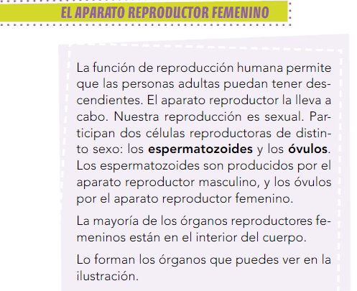

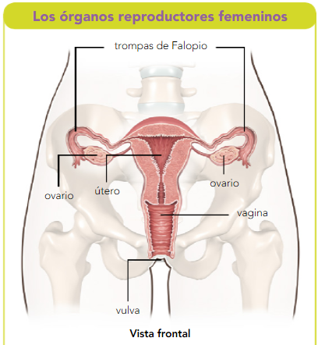 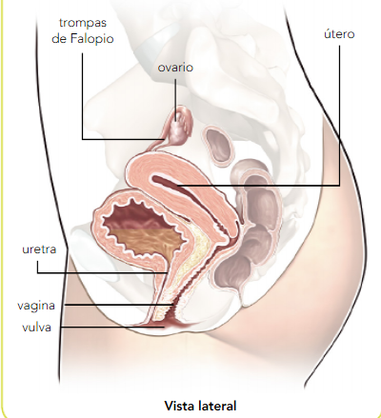

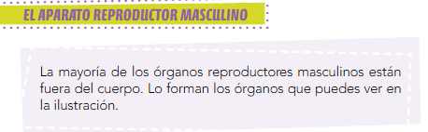

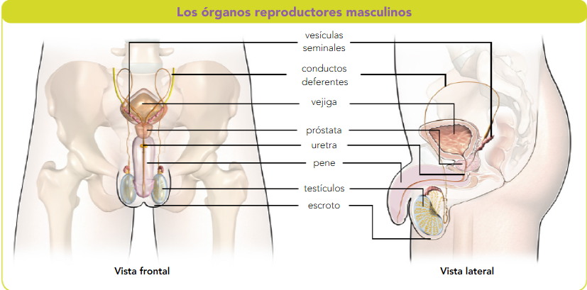

Dibuja el aparato reproductor femenino y rotula sus partes:

|  |
| --- |
|  |

Dibuja el aparato reproductor masculino y rotula sus partes:

|  |
| --- |
|  |